

แผนพัฒนาบุคลากรรายบุคคล : IDPs – INDIVIDUAL DEVELOPMENT PLAN

เรื่อง ขั้นตอนการตั้งค่าการเยื้อง หรือ แท็บ หรือ Tab

โดย
นายเอกกมล อาจแก้ว

เสนอ
นายอำนวย วงศ์อุดมมงคล
ผู้อำนวยการสำนักงานพัฒนาฝีมือแรงงานเลย
สำนักงานพัฒนาฝีมือแรงงานเลย

รายงานผลการศึกษาด้วยตนเอง

เรื่อง ขั้นตอนการตั้งค่าการเยื้อง หรือ แท็บ หรือ Tab

๑. หลักการและเหตุผล

ด้วยกรมพัฒนาฝีมือแรงงานได้กำหนดให้สถาบันพัฒนาฝีมือแรงงาน/สำนักงานพัฒนาฝีมือแรงงาน ดำเนินการตามระบบการประกันคุณภาพการพัฒนาฝีมือแรงงาน และในมาตรฐานที่ ๖ ครูฝึก กำหนดให้บุคลากรที่มีตำแหน่งครูฝึกฝีมือแรงงาน หรือตำแหน่งอื่นแต่มีหน้าที่ในการฝึก ต้องจัดทำแผนพัฒนาบุคลากรรายบุคคล : IDPs – INDIVIDUAL DEVELOPMENT PLAN เพื่อเป็นการพัฒนาตนเองได้

การจัดทำเอกสารประกอบการฝึกอบรม การจัดทำหนังสือราชการ คอมพิวเตอร์ได้เข้ามามีบทบาทมากขึ้น มีโปรแกรมจัดการสำนักงานช่วยอำนวยความสะดวกและเพิ่มความรวดเร็วในการปฏิบัติงาน การใช้ MS.Word ในการทำเอกสารประกอบการฝึก หรือจัดทำเอกสารทางราชการ คำสั่ง ย่อหน้า หรือ แท็บ หรือ Tab เป็นคำสั่งพื้นฐานที่จะทำให้รูปแบบของการจัดทำเอกสารมีความถูกต้อง สวยงาม ลดเวลาในการทำงาน

การใช้แท็บ เพื่อทำการเยื้องย่อหน้า เป็นทางลัดจากการใช้ การเคาะ แล้วกะระยะด้วยสายตา การเคาะปุ่ม สเปซบาร์ หรือ SpaceBar หลายๆครั้งเพื่อให้ได้การเยื้องย่อหน้า ตามที่ต้องการนอกจากจะผิดพลาดได้ง่ายแล้ว ยังเป็นการทำงานที่เกิดการสูญเสียเรื่องของเวลาการปฏิบัติงาน และเมื่อสั่งพิมพ์เอกสารแล้ว มีข้อผิดพลาดก็ต้องแก้ไขใหม่หลายครั้ง
๒. วัตถุประสงค์
๒.๑ เพื่อให้มีความรู้ความเข้าใจในการตั้งค่าแท็บ
๒.๒ เพื่อความสะดวกในการพิมพ์หนังสือราชการ
๒.๓ สามารถพิมพ์หนังสือราชการได้อย่างรวดเร็วและถูกต้อง
๓. ประโยชน์ที่คาดว่าจะได้รับ
๓.๑ ได้รับความรู้ความเข้าใจและมีทักษะในการตั้งค่าแท็บ
๓.๒ สามารถนำความรู้ที่ได้รับไปประยุกต์ใช้ในการพิมพ์หนังสือราชการ
๓.๓ ประหยัดเวลาในการพิมพ์หนังสือราชการ
๔. ขอบเขตการศึกษา
๔.๑ ศึกษาด้วยตนเองและแก้ไขปัญหาได้เบื้องตัน
๔.๒ ศึกษาดูภาพประกอบและปฏิบัติงานได้จริง
๔.๓ หาแหล่งความรู้จากทางอินเตอร์ได้

๕. ผลการศึกษา
๕.๑ วิธีการแก้ไขปัญหาโดยการใช้ไม้บรรทัด

๕.๒ วิธีตั้งค่าแท็บหยุดโดยใช้กล่องโต้ตอบ แท็บ

๖. สรุปผลการศึกษาและข้อเสนอแนะ
จากการศึกษาเพื่อการพัฒนาตนเอง สามารถนำความรู้เรื่องการตั้งค่าแท็บ เพื่อทำการเยื้อง ย่อหน้าเป็นทางลัด จากการใช้การเคาะ และกะระยะด้วยสายตา การเคาะปุ่ม สเปซบาร์ หรือ SpaceBar หลายๆครั้งเพื่อให้ได้การเยื้องย่อหน้า ตามที่ต้องการนอกจากจะผิดพลาดได้ง่ายแล้ว ยังเป็นการทำงานที่เกิดการสูญเสียเรื่องของเวลาการปฏิบัติงาน และเมื่อสั่งพิมพ์เอกสารแล้ว มีข้อผิดพลาดก็ต้องแก้ไขใหม่หลายครั้ง

(นายเอกกมล อาจแก้ว)
ครูฝึกฝีมือแรงงาน ระดับช๒
ผู้จัดทำรายงาน

(นายรชต ศรีปัญญา)
หัวหน้าฝ่ายมาตรฐานฝีมือแรงงาน

(นายอำนวย วงศ์อุดมมงคล)
ผู้อำนวยการสำนักงานพัฒนาฝีมือแรงงานเลย

ขั้นตอนการตั้งค่าการเยื้อง หรือ แท็บ หรือ Tab

ตั้งค่าแท็บหยุดโดยการใช้ไม้บรรทัด
1. คลิกเลือกแท็บที่อยู่บนไม้บรรทัดจนกระทั่งตัวเลือกแท็บแสดง
ถ้าคุณไม่เห็นไม้บรรทัดอยู่ส่วนบนของเอกสาร ให้เลือกเมนู มุมมอง หรือ View > แสดงไม้บรรทัด
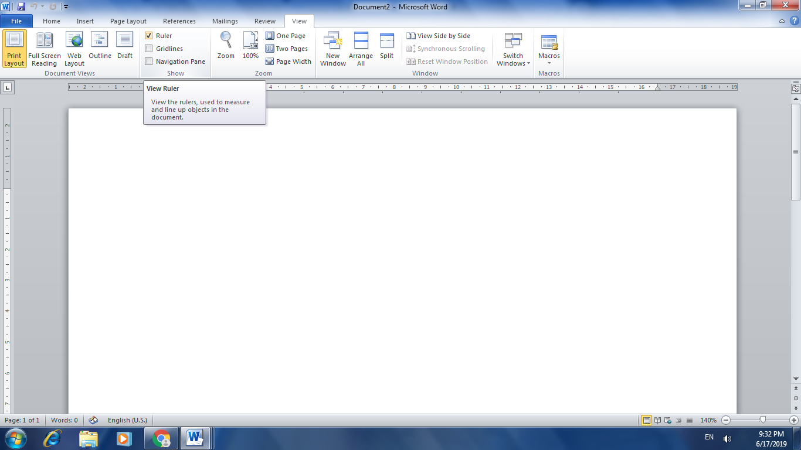
1. คลิกที่ไม้บรรทัดในตำแหน่งที่คุณต้องการตั้งค่าแท็บ
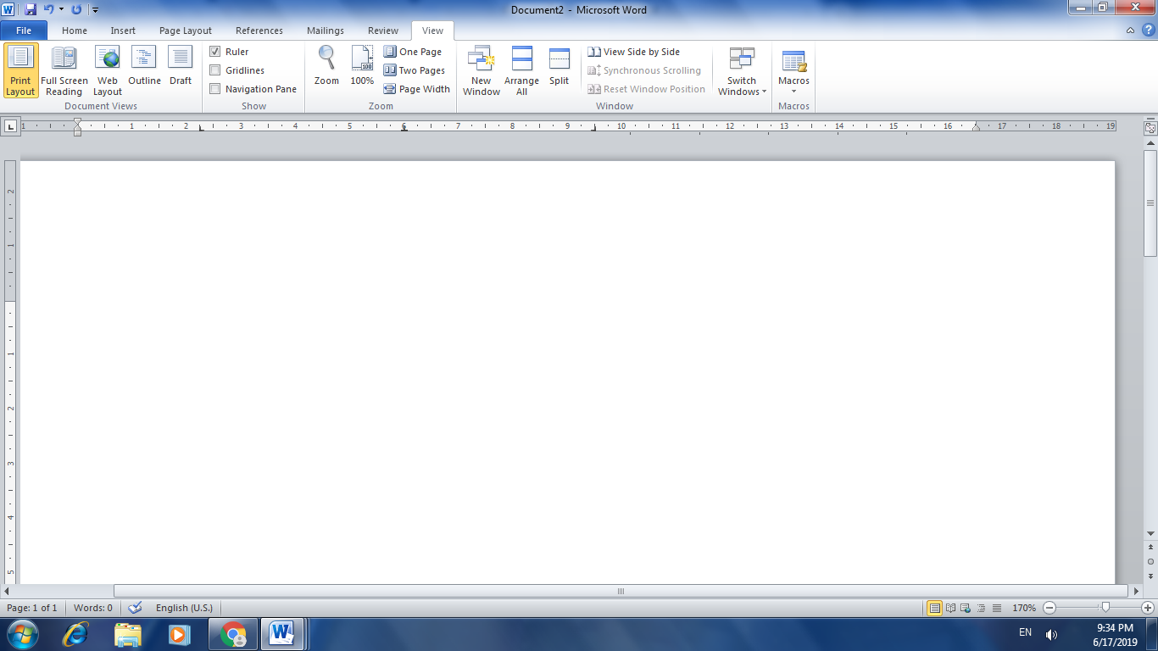

2. แท็บหยุดที่เป็น แท็บกึ่งกลาง จะตั้งค่าตำแหน่งตรงกลางของข้อความ ข้อความจะจัดกึ่งกลางที่ตำแหน่งนี้ขณะพิมพ์

3. แท็บหยุดที่เป็น

แท็บขวา จะตั้งค่าจุดสิ้นสุดด้านขวาของข้อความ ขณะที่คุณพิมพ์ ข้อความจะเลื่อนไปทางซ้าย

1. แท็บหยุดที่เป็น แท็บซ้าย จะตั้งค่าตำแหน่งเริ่มต้นของข้อความให้เริ่มจากซ้ายไปขวาขณะที่คุณพิมพ์ข้อความ

ตั้งค่าแท็บหยุดโดยใช้กล่องโต้ตอบ แท็บ
- เลือกเมนู เค้าโครงหน้ากระดาษ หรือ Page Layout คลิก ตัวเปิดใช้กล่องโต้ตอบย่อหน้า หรือ Paragraph จะมีหน้าต่างใหม่แสดง ให้เลือก การเยื้อง หรือ Tab

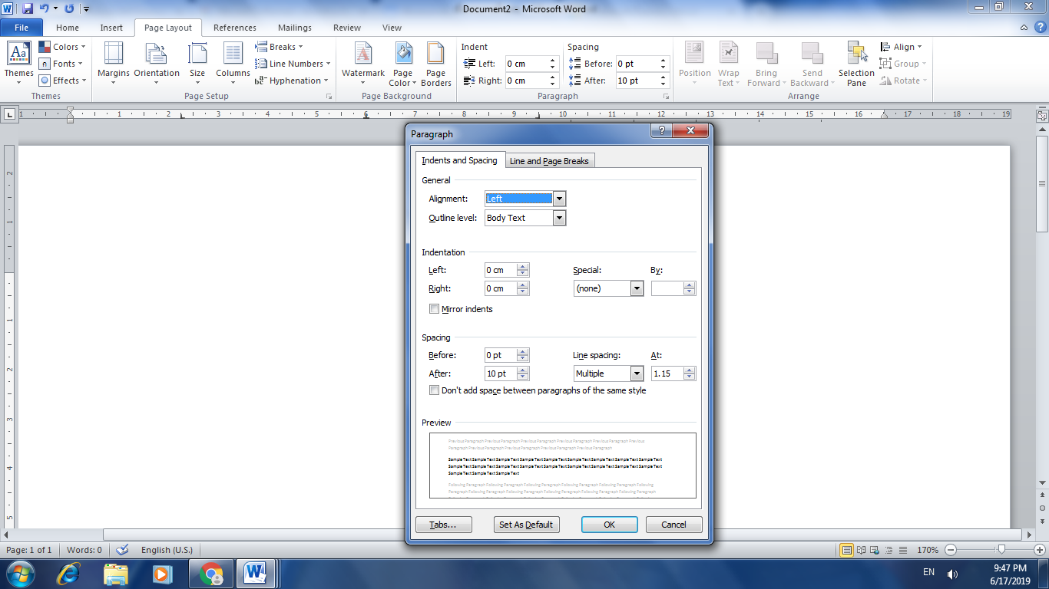
- เมื่อเลือก การเยื้อง หรือ Tab จะมีหน้าต่างแสดงขึ้นมาให้กำหนดค่าแท็บ

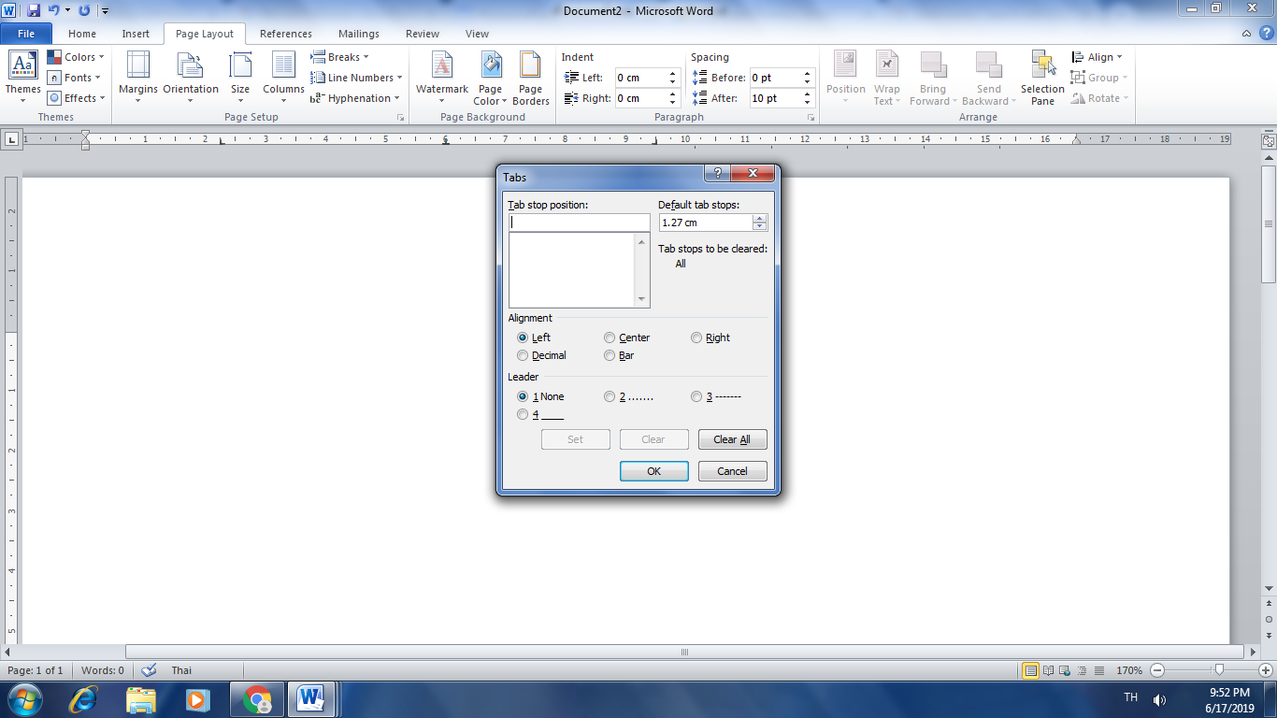

- จากนั้นสามารถพิมพ์แท็บที่ต้องการได้ พร้อมกำหนดประเภทของแท็บ
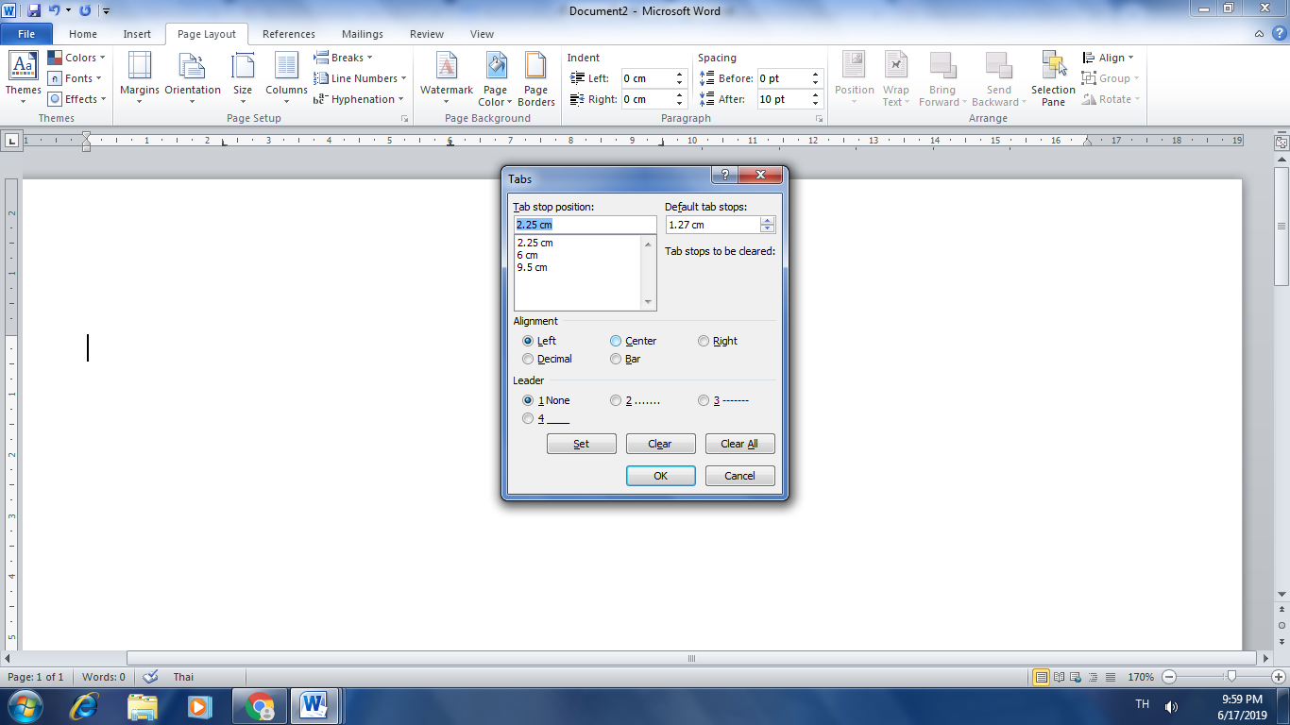4. การพิมพ์หนังสือราชการภาษาไทย การจัดทำกระดาษตราครุฑและกระดาษบันทึกข้อความโดยใช้โปรแกรมการพิมพ์ในเครื่องคอมพิวเตอร์ ให้จัดทำให้ถูกต้องตามแบบของกระดาษตราครุฑ (แบบที่ 28) และแบบของกระดาษบันทึกข้อความ (แบบที่ 29) ท้ายระเบียบสำนักนายกรัฐมนตรีว่าด้วยงานสารบรรณ พ.ศ.2526
การตั้งค่าในโปรมแกรมการพิมพ์
การตั้งระยะขอบกระดาษ
- ขอบซ้าย 3 เซนติเมตร
- ขอบขวา 2 เซนติเมตร
- ขอบบน 2.5 เซนติเมตร
- ขอบล่างประมาณ 2 เซนติเมตร
การตั้งระยะบรรทัด ให้ใช้ค่าระยะบรรทัดปกติคือ 1 เท่า หรือ Single
ในกรณีที่มีความจำเป็น อาจปรับระยะเป็น 1.05 พอยท์ หรือ 1.1 พอยท์ ได้ตามความเหมาะสม โดยให้คำนึงถึงความสวยงามและรูปแบบหนังสือเป็นสำคัญ (ระยะ 1.05 พอยท์ หรือ 1.1 พอยท์ จะสวยงาม อ่านง่ายและสบายตากว่าระยะ 1 เท่า หรือ Single)
1.3 การกั้นค่าไม้บรรทัดระยะการพิมพ์ อยู่ระหว่าง 0-16 เซนติเมตร (หน้ากระดาษ A4 เมื่อตั้งระยะขอบซ้าย 3 เซนติเมตร ขอบขวา 2 เซนติเมตร จะเหลือพื้นที่สำหรับการพิมพ์ มีความกว้าง 16 เซนติเมตร

